樹德科技大學 年度傑出校友遴選推薦表
填表日期： 年 月 日
受推薦人基本資料 | 中文姓名 |  |  |  |  | 性別 |  |  |  |  |  | 請浮貼最近  2吋照片
 | 英文姓名 | (請以護照上的拼法端正書寫) |  |  |  | 出生  日期
 | 聯絡  資料 | 電話：( ) |  |  |  | 電子郵件：
 |  | 手機：
 |  | 現居地址：□□□□□
 |  | 聯絡地址：□□□□□
 | 教育程度 | 博 士 |  |  |  |  |  |  |  | 畢業年限 |  | 民國 年畢業
 |  | 碩 士 |  |  |  |  |  |  |  | 畢業年限 |  | 民國 年畢業
 |  | 學 士 |  |  |  |  |  |  |  | 畢業年限 |  | 民國 年畢業
 | 經 歷 | 現職單位 |  |  | 職稱 |  |  |  |  | 服務期間 |  | 年 月至年 月
 |  | 其他經歷 |  |  | 職稱 |  |  |  |  | 服務期間 |  | 年 月至年月
 |  |  |  |  | 職稱 |  |  |  |  | 服務期間 |  | 年 月至年月
 |  |  |  |  | 職稱 |  |  |  |  | 服務期間 |  | 年 月至年月
推薦項目(可複選) | □(一)學術成就類：學術研究、創造發明、參加國際競賽獲得優異成績表現者。  □(二)企業經營類：自行創業、經營企業有卓越成就者。  □(三)藝文體育類：推展藝術、文化、體育活動有傑出表現者。  □(四)公職服務類：曾任或現任政府機關或擔任民意代表等公職，有卓越貢獻者。  □(五)社會貢獻類：長期熱心社會公益、造福人群，有具體貢獻者。  □(六)捐獻贈與類：熱心校務並捐助本校或校友會，達一定之金額者。  □(七)其 它：行誼、聲望、品德、專業領域表現優異或其他優良事蹟，曾獲政府表揚而為  校增光者。
具  體  傑  出  事  蹟 | （請依推薦項目逐項填列，具體傑出事蹟請以1.2.3.條例式填寫）  1.  2.  3.  4.  5.
推薦方式 | □(一)校友總會或各校友會推薦。  □(二)系(所)經系(所)務會議通過推薦。  □(三)本校教職員五人以上連署推薦。  □(四)被推薦人之服務機關首長推薦。
□  單位推薦 | 本校各行政及教學單位推薦 |  | 單位名稱 |  |  |  |  | 單位主管  簽 章
 |  |  | 聯 絡 人
 |  |  | 聯絡電話 |  |  |  |  | 電子郵件
 |  |  | 聯絡地址
 | 校友會  推 薦 |  | 單位名稱 | 樹德科技大學校友會 |  |  |  | 理 事 長簽 章
 |  |  | 聯 絡 人
 |  |  | 聯絡電話 |  |  |  |  | 電子郵件
 |  |  | 聯絡地址
 | 服務機關首長推薦 |  | 機關名稱 |  |  |  |  | 機關首長  簽 章
 |  |  | 聯 絡 人
 |  |  | 聯絡電話 |  |  |  |  | 電子郵件
 |  |  | 聯絡地址
審查單位意見 | 傑出校友遴選委員會審查意見  - 通過 年傑出校友遴選  - 未通過 年傑出校友遴選

填表注意事項:
一、本推薦表請推薦單位於今年8月31日前，將候選人資料(含電子檔案)掛號寄送82445高雄市燕巢區橫山路59號 樹德科技大學 學務處職涯發展暨校友服務中心 彙辦。
業務聯絡人：行政人員林宗立，聯絡電話(07)6158000#2137，傳真: (07)6158666。E-mail：a091mail@stu.edu.tw。
推薦表下載處：校網頁>行政單位>學生事務處>職涯發展暨校友服務中心>校友服務中心>傑出校友。(網址：https://is.gd/GPR0oP)

二、須繳交之資料：
（一）推薦表（電子檔請寄至a091mail@stu.edu.tw信箱）
（二）被推薦人畢業證書與優良事蹟證明文件(請以A4紙張大小影印與裝訂)
（三）最近一年的2吋半身照片2張(請在照片後面註明您的姓名及畢業系、所)或提供
寬120 pixel *高150 pixel (72dpi)，jpeg格式電子檔案。
（四）4*6以上生活照2張(含榮譽事蹟照片，請在照片後面註明您的姓名及畢業系、所)或
提供432*288(72dpi)，jpeg格式檔案，請用您的姓名及畢業系、所命名，譬如：
王小明-樹德科技大學89級四技第○屆-1.jpg ；王小明-樹德科技大學89級四技第○屆-2.jpg ；
請在下列欄位中填寫照片的圖說。

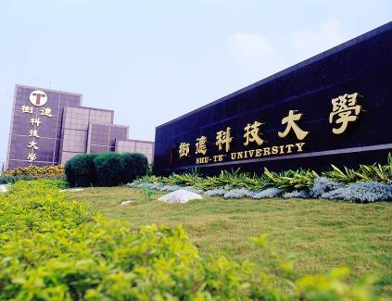 | 圖說：  (範例)樹德科技大學校景1
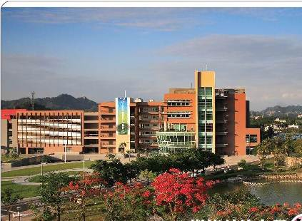 | 圖說：  (範例)樹德科技大學校景2

